Схема расположения земельного участка на кадастровом плане территории
УТВЕРЖДЕНА:
Постановлением Администрации
Муниципального образования
«Радищевский район»
Ульяновской области
от №
Условный номер земельного участка: 73:13:030316:ЗУ1 | Пояснительная записка: Адрес: Р.Ф., Ульяновская область, муниципальный район Радищевский , городское поселение Радищевское, р.п. Радищево, ул. Кооперативная , земельный участок 37  Площадь: 1110 кв.м.  Категория земель: земли населенных пунктов Кадастровый квартал: 73:13:030316  Территориальная зона: Территориальная зона - Ж.2. Зона многоквартирных жилых домов до трёх этажей.  «Предельные параметры земельных участков и разрешенного строительства для данного вида разрешенного использования: отсутствуют  Разрешенное использование: - многоквартирные жилые дома не выше трех этажей  Сведения об участках, посредством которых осуществляется доступ: земли общего пользования  Кадастровые или иные номера зданий, сооружений, объектов незавершенного строительства, расположенных на земельном участке: 73:13:030316:135  ПЗЗ принятые Радищевским г/п № 15/62 от 28.07.2010 г
  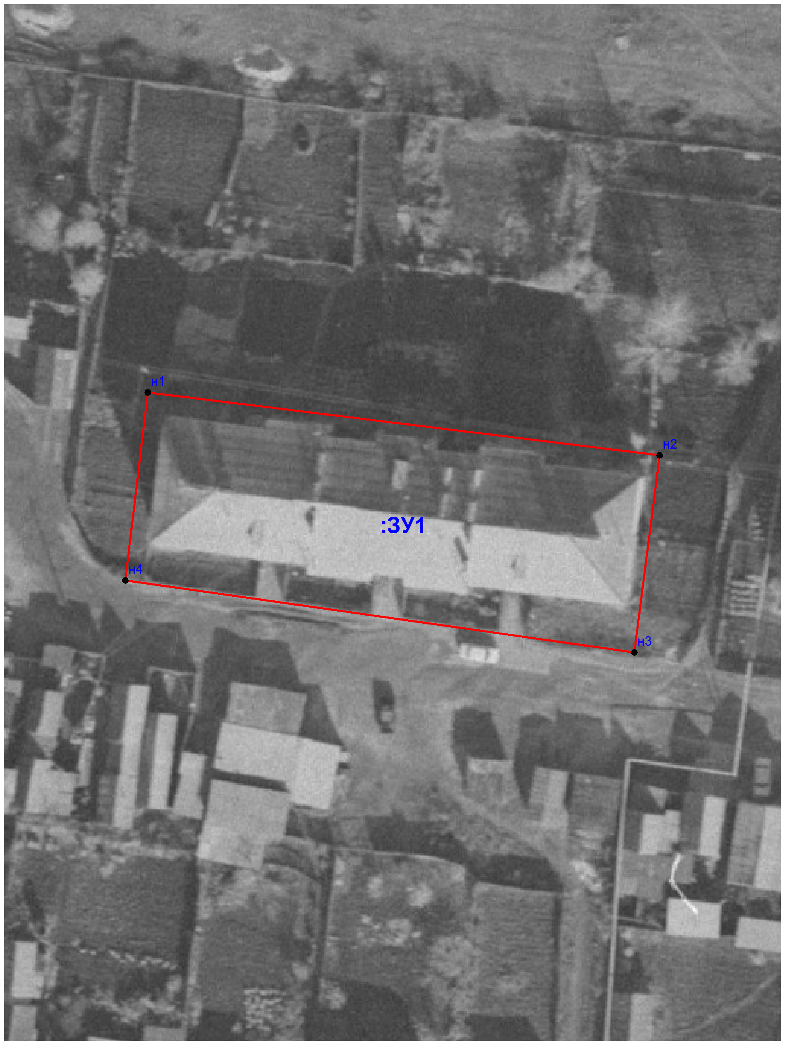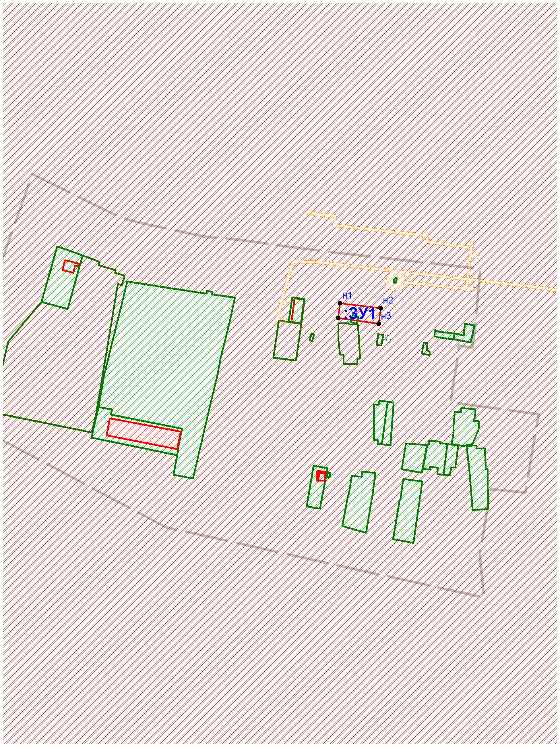
  73:13:030316
Площадь земельного участка: 1110 кв.м.
Обозначение характерных точек границ | Координаты, м
Обозначение характерных точек границ | X | Y
1 | 2 | 3

н1 | 344 278 | 2 218 560
н2 | 344 272 | 2 218 614
н3 | 344 251 | 2 218 611
н4 | 344 258 | 2 218 558
н1 | 344 278 | 2 218 560
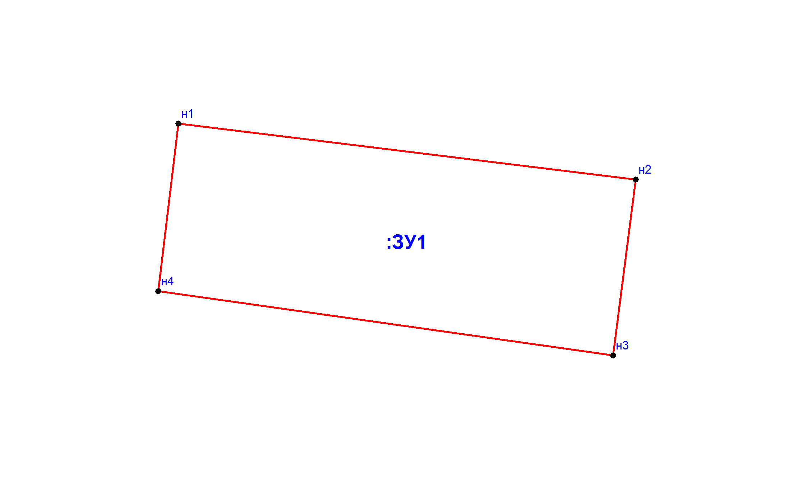
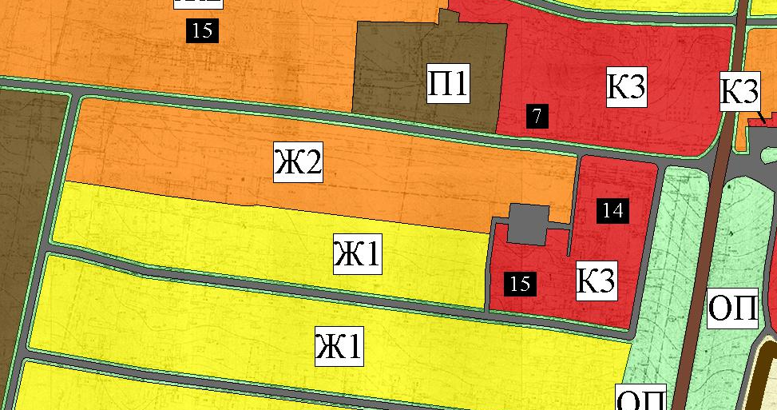
Граница земельного участка расположенного в КК 73:13:030316

Ж.2. Зона многоквартирных жилых домов до трёх этажей.

